BUSINESS & ENTERPRISE ARCHITECTUUR
Niveau 2 — Deel 11
De ADM in de praktijk: iteraties, requirements management, architectuurcontract
POSITIONERING
Niveau 2 bereidt voor op TOGAF® EA Practitioner (OGEA-102) en ArchiMate® 3 Part 2, bovenop de Foundation-kennis uit niveau 1, en vervangt het officiële examenmateriaal van The Open Group niet. Dit deel bouwt rechtstreeks op deel 2 (de ADM) en deel 9 (fase E-H) van niveau 1; wie hier instroomt zonder niveau 1, mist het vocabulaire dat als bekend wordt verondersteld.

Leerdoelen
Na dit deel kun je:
- de ADM toepassen op een programma met meerdere parallelle teams en afdelingen, in plaats van één enkelvoudig dossier;
- iteratiepatronen bewust inzetten: wanneer een brede, ondiepe ronde, wanneer een smalle, diepe, en hoe die zich tot elkaar verhouden binnen één programma;
- Requirements Management toepassen wanneer meerdere partijen conflicterende requirements inbrengen;
- het Architecture Contract opschalen naar een situatie met meerdere bouwende teams die onderling ook afhankelijk zijn;
- de overgang van niveau 1 (enkelvoudig dossier) naar niveau 2 (programma) verantwoorden: wat blijft gelijk, wat schaalt anders.

1. Casus: het Programma Mutatieplatform
Het werkgeversdossier uit niveau 1 is gebouwd, live, en — belangrijker voor vandaag — zichtbaar geslaagd. Geen integratietest-verrassingen, een architectuurfunctie die haar waarde heeft bewezen (deel 9, §6: minder herstelwerk, een groenere heat map). Het bestuur trekt de voor de hand liggende conclusie: als het voor werkgevers werkte, doe het dan voor alles.
Het Programma Mutatieplatform is de opvolger: één platform voor alle soorten mutaties die Meridiaan verwerkt, over vijf voorheen losstaande afdelingen heen — adreswijzigingen, dienstverbandmutaties (u kent ze), begunstigdenwijzigingen, betalingsmutaties, en waardeoverdrachten. Elke afdeling heeft, precies zoals de werkgeversdiensten twee jaar geleden, haar eigen impliciete regels, eigen systemen, en eigen definitie van wat een "mutatie" eigenlijk is.
Het verschil met niveau 1 is niet de aard van het probleem — het is de schaal. Eén dossier werd één architectuurvisie met één stakeholderkaart. Vijf afdelingen met deels overlappende, deels botsende belangen passen niet in dezelfde eenvoudige aanpak. Dát is waarom de ADM een methode is met iteratiepatronen, en niet een checklist die je acht keer groter uitprint.
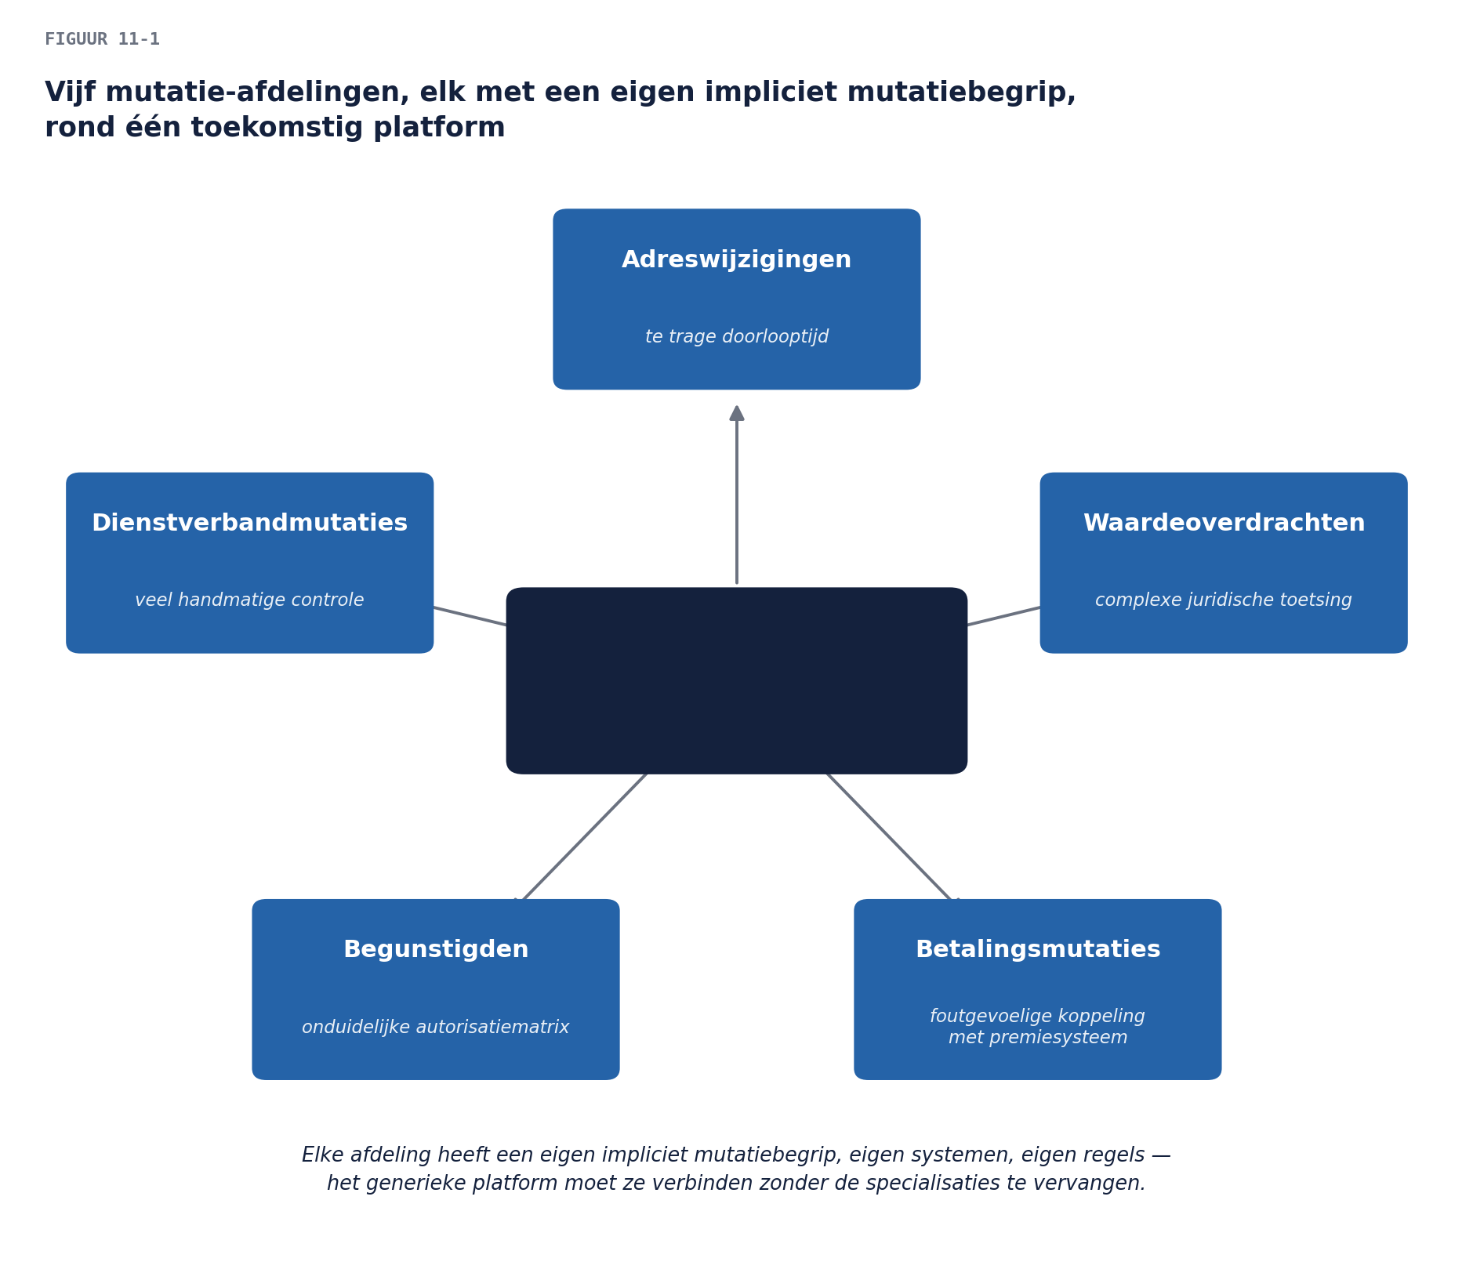

2. Van dossier naar programma: wat schaalt, wat niet
Drie dingen blijven exact zoals in niveau 1, en het is de moeite waard ze hardop te benoemen vóórdat u iets nieuws leert: de ADM-fasen zelf, het onderscheid baseline/target/gap, en de grondhouding van de architect als adviseur. Wat wél schaalt:
- Fase A wordt een portfolio-oefening. Eén Architecture Vision voor vijf afdelingen tegelijk zou óf te vaag zijn om ergens op te sturen, óf een document van honderd pagina's dat niemand leest. De praktijkoplossing: één programma-Architecture Vision op hoog abstractieniveau (het gedeelde probleem, de gedeelde doelen — zie §3), met per afdeling een lichtere deelvisie die vanuit het programma-SoAW wordt afgeleid.
- Requirements Management wordt een verkeersregelaar. In niveau 1 kwam er één requirement tegelijk binnen (deel 2, opdracht 5). Nu komen ze van vijf kanten tegelijk, en botsen ze soms rechtstreeks (§4).
- Het Architecture Contract wordt een netwerk van contracten. Vijf bouwende teams, met afhankelijkheden tussen hen — het contract van deel 9 (niveau 1) volstond voor één team; hier moet het onderlinge afhankelijkheden expliciet maken (§5).
De meta-les van dit deel. Schaal is geen kwantitatief probleem ("meer van hetzelfde") maar een kwalitatief probleem: dezelfde instrumenten werken pas op programmaschaal als u ze een extra laag geeft — portfolio boven visie, verkeersregelaar boven registratie, netwerk boven paar. Dat inzicht, niet een trucje, is wat Practitioner-niveau van Foundation-niveau onderscheidt.

3. Fase A op programmaschaal: het gedeelde probleem vinden
De vijf mutatie-afdelingen hebben, zoals verwacht, allemaal hun eigen verhaal: te trage doorlooptijd (Adreswijzigingen), te veel handmatige controle (Dienstverbandmutaties — hier keert de casus van niveau 1 terug, nu op een grotere schaal), onduidelijke autorisatiematrix (Begunstigden), foutgevoelige koppeling met het premiesysteem (Betalingsmutaties), complexe juridische toetsing (Waardeoverdrachten).
De business scenario-techniek (niveau 1, deel 3, §5) schaalt hier naar zijn eigen programmaversie: in plaats van één verhaal, verzamelt u vijf verhalen en zoekt u het gedeelde patroon — niet het gemiddelde, het patroon. Voor het Mutatieplatform blijkt dat patroon: elke afdeling voert in wezen dezelfde vier stappen uit (verzoek ontvangen, identiteit en bevoegdheid vaststellen, de mutatie doorvoeren met controles, bevestigen) met domeinspecifieke content ertussen. Dat gedeelde patroon — niet de vijf losse pijnpunten — wordt het fundament van de programmavisie: één generieke mutatieverwerkingscapability met vijf specialisaties, in plaats van vijf herbouwde wielen.
Herken de parallel met niveau 1. Dit is precies wat het begrippenkader deed met "werkgever" (deel 4-5, niveau 1): niet één definitie afdwingen, een gedeeld stelsel bouwen waarin de specialisaties hun bestaansrecht houden. Hier gebeurt het op procesniveau in plaats van op begripsniveau — hetzelfde denkpatroon, een ander toepassingsgebied.
De programma-Architecture Vision beschrijft dit gedeelde patroon, de vijf specialisaties als scope-eenheden, en — cruciaal voor fase A op deze schaal — een volgordeadvies: welke afdeling eerst? De criteria zijn dezelfde als in fase F (niveau 1, deel 9, §4): risico, afhankelijkheid, waarde. Dienstverbandmutaties, met de meeste historie-complexiteit en het duidelijkste voorbeeld uit niveau 1, wordt de pilot — bewust, niet toevallig: een geslaagde pilot in het meest complexe domein maakt de resterende vier makkelijker, niet moeilijker.

4. Requirements Management als verkeersregelaar

4.1 Wanneer requirements botsen
In niveau 1 (deel 2, opdracht 5) kwam één requirement tegelijk binnen, en het proces was: vastleggen, impact bepalen, besluiten, gericht herzien. Op programmaschaal gebeurt iets nieuws: twee afdelingen willen tegengestelde dingen van dezelfde generieke capability.
Concreet: Begunstigden wil dat elke mutatie een verplichte dubbele autorisatie krijgt (fraudegevoelig domein); Adreswijzigingen wil juist zo min mogelijk frictie (hoog volume, laag risico per mutatie). Beide zijn legitieme, goed onderbouwde requirements op dezelfde generieke stap ("bevoegdheid vaststellen"). Dit is geen conflict dat Requirements Management alléén kan oplossen door te "vastleggen en impact bepalen" — het is een architectuurkeuze die om een ontwerpbeslissing vraagt.

4.2 De oplossing: parametriseren, niet middelen
De verleiding is een compromis ("enkele autorisatie voor iedereen, met een extra check voor Begunstigden") — dat is precies de fout die deel 4 (niveau 1) al ontmaskerde bij "werkgever": één definitie kiezen doet één partij onrecht. De architectonische oplossing hier is gelijk in vorm: de generieke capability krijgt een parameter — het autorisatieniveau is een eigenschap van het mutatietype, ingesteld door de data-eigenaar van dat domein (niveau 1, deel 5, §5), niet een universele instelling. Adreswijzigingen en Begunstigden draaien op dezelfde onderliggende dienst, met verschillende, elk voor zich verdedigbare instellingen.
Dit patroon — generiek platform, per-domein parametrisering, eigenaarschap bij de business — is de architectonische kern van elk mutatieplatform-achtig ontwerp en komt in deel 15 (solution-architectuur) en deel 18 (patronen) uitgebreider terug.

4.3 Het proces zelf
Requirements Management op programmaschaal krijgt twee toevoegingen bovenop het niveau 1-proces (vastleggen → impact → besluit → gericht herzien):
- Een botsingsdetector. Bij het vastleggen wordt elk nieuw requirement afgezet tegen de generieke capability-specificatie; een requirement dat een parameter wil die een ander domein al anders heeft ingesteld, wordt gemarkeerd — niet automatisch afgewezen, wel zichtbaar gemaakt vóórdat het een eigen leven gaat leiden.
- Een escalatieroute naar het gremium. Niveau 1, deel 9 introduceerde het architectuurgremium voor één dossier; op programmaschaal is het gremium waar botsingen tussen domeinen worden beslecht — precies het soort besluit dat het gremium wél neemt (principiële geschillen) en de individuele architect niet zou moeten nemen namens vijf afdelingen tegelijk.

5. Het Architecture Contract als netwerk

5.1 Het probleem van vijf teams
Elke afdeling krijgt straks een eigen bouwteam voor haar specialisatie. Vijf Architecture Contracts naar het model van niveau 1 (deel 9, §5) zouden vijf teams elk binnen hun eigen kaders laten bouwen — maar zonder iets dat hun onderlinge afhankelijkheid vastlegt, herhaalt zich in het klein wat WGP 2.0 in het groot deed: drie (nu vijf) teams die onafhankelijk optimaliseren op een gedeelde grondslag.

5.2 Het generieke contract plus vijf specialisatiecontracten
De oplossing volgt de tweelaagse structuur die al in §2 en §4.2 verscheen: één generiek contract voor de gedeelde mutatieverwerkingscapability (wie bouwt de kern, welke principes en standaarden gelden voor iedereen, wie is eigenaar van de kernparameters), plus per afdeling een specialisatiecontract dat naar het generieke contract verwijst en alleen het domeinspecifieke deel regelt.
Toetsmomenten krijgen een extra dimensie: naast de niveau 1-toetsing (klopt dit team nog met zíjn kaders?) komt een samenhangtoets — raakt wat team X bouwt aan de kern op een manier die team Y's aanname ondermijnt? Dit is precies de samenhangbewaking die het architectuurgremium (deel 9, niveau 1) als taak kreeg, nu operationeel op een concreet, terugkerend agendapunt: de vijf teamleads plus de architectuurfunctie, kort en regelmatig, expliciet gericht op raakvlakken, niet op voortgang per team (dat blijft bij de reguliere projectstuurgroepen — het onderscheid uit deel 9, §7.2, hier in de praktijk).

6. Iteratiepatronen: breed-ondiep, dan smal-diep
Niveau 1 (deel 2, §4) introduceerde het onderscheid breed-ondiep versus smal-diep als scope-keuze binnen één cyclus. Op programmaschaal wordt dat een volgordestrategie over cycli heen:
- Eerste ronde: breed en ondiep. De hele programmavisie (§3), het gedeelde patroon, de vijf specialisaties op hoofdlijnen — genoeg om te scopen en te prioriteren, niet genoeg om te bouwen.
- Tweede ronde: smal en diep, op de pilot. Dienstverbandmutaties krijgt de volle B-C-D-behandeling zoals niveau 1 die kent, tot op implementeerbaar niveau.
- Derde ronde en verder: smal en diep, op de volgende afdelingen — maar sneller. Elke volgende afdeling hergebruikt de generieke laag uit de pilot; alleen het domeinspecifieke deel vraagt nog volle diepgang. De cyclustijd daalt met elke afdeling, niet omdat er minder zorgvuldig gewerkt wordt, maar omdat er minder ontdekt hoeft te worden.
Dit is de iteratie die de TOGAF Standard bedoelt met "meerdere ADM-cycli binnen één programma" — geen herhaling van hetzelfde werk, maar een leercurve die elke ronde goedkoper maakt. Voor het Practitioner-examen: de vraag is niet óf u iteratie herkent (dat is Foundation-stof), maar of u een concrete iteratiestrategie kunt ontwerpen voor een gegeven programmasituatie.

7. Samenvatting
- Programmaschaal is geen kwantitatief maar kwalitatief probleem: dezelfde ADM-instrumenten krijgen een extra laag — portfolio boven visie, verkeersregelaar boven registratie, netwerk boven paar contract.
- Fase A op programmaschaal zoekt het gedeelde patroon achter vijf losse pijnpunten, niet het gemiddelde; dat patroon wordt de generieke capability waarop specialisaties bouwen.
- Botsende requirements tussen domeinen los je op door te parametriseren (eigenaarschap bij de business, per domein), niet door te middelen — hetzelfde principe als het begrippenkader uit niveau 1, nu op procesniveau.
- Het Architecture Contract wordt tweelaags: één generiek contract voor de kern, specialisatiecontracten per domein, met een samenhangtoets als apart, terugkerend agendapunt.
- Iteratie over cycli heen: breed-ondiep voor het programma, dan smal-diep per afdeling, te beginnen bij de meest complexe (de pilot) — elke volgende ronde goedkoper door hergebruik van de generieke laag.

Begrippenlijst
Begrip | Omschrijving
Programma-Architecture Vision | visie op portfolioniveau, met per specialisatie een afgeleide deelvisie
Gedeeld patroon | het onderliggende, generieke proces achter meerdere domeinspecifieke pijnpunten
Parametriseren | een generieke capability per domein anders instellen, eigenaarschap bij de business
Generiek contract / specialisatiecontract | tweelaagse Architecture Contract-structuur voor meerdere teams
Samenhangtoets | toetsmoment gericht op raakvlakken tussen teams, los van voortgangsbewaking

Verder lezen
- The Open Group, TOGAF® Standard, 10th Edition — ADM Guidelines and Techniques, met name Applying Iteration to the ADM en Applying the ADM at Different Enterprise Levels (examenstof Practitioner)
Volgende deel: businessarchitectuur volgens BIZBOK — capability maps, waardestroomanalyse en organization mapping in de diepte, uw eerste zwaartepuntdeel.

